Medieninformation


Peter Weck
War’s das?

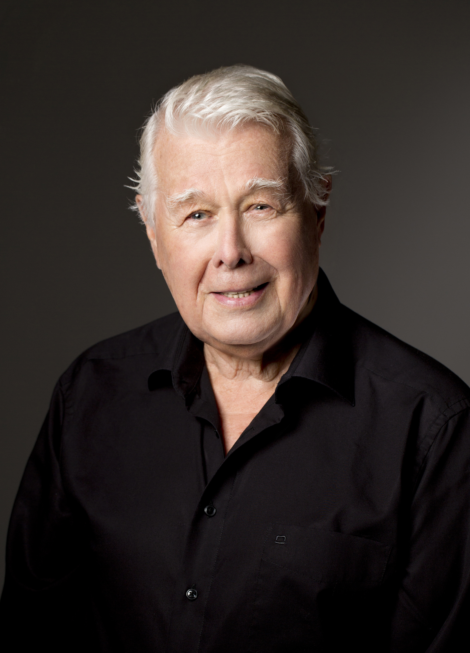
Jüngst beging Publikumsliebling Peter Weck seinen 85. Geburtstag. Aus Anlass des Jubiläums „10 Jahre Silvester im Akzent“ macht er seinem österreichischem Publikum ein besonderes Geschenk: Eine Lesung seiner Autobiografie "War’s das?" am Silvester-Nachmittag im Theater Akzent!
Schonungslos ehrlich und berührend, charmant und pointiert blickt der Ausnahmekünstler – Schauspieler, Regisseur, Intendant und Talententdecker – zurück auf ein erfolgreiches Leben: berichtet von Kindheit und früher Karriere, erzählt Berührendes und Anekdotenreiches aus seinem Werdegang, und fängt die spannenden Vorgänge hinter den Musical-Kulissen ein. In Doppelfunktion als Regisseur und Darsteller prägte er die Fernsehgeschichte, mit zauberhaften Stoffen wie "Ich heirate eine Familie" gewann er die Herzen von Millionen Zusehern und ließ die Einschaltquoten im gesamt-deutschsprachigen Raum steil nach oben schnellen.
Mit seinem unvergleichlich lapidaren Humor und sensiblem Understatement schildert er Kollegen, Familie und Freunde und erinnert sich an einzigartige Momente aus Film und Theater.
Peter Weck wurde am 12. August 1930 geboren. Nach seiner Ausbildung am Max Reinhardt Seminar wurde der Regisseur, Schauspieler und Theaterintendant Mitglied des Wiener Burgtheaters. 1983 übernahm er die Direktion des Theaters an der Wien. Zahlreiche Auszeichnungen, Ehrungen und die Verleihung aller großen Publikumspreise zeugen von der Anerkennung durch Öffentlichkeit und Politik.

Termin: 31. Dezember 2015
Beginn: 16.00 Uhr
Preise: Euro 62,-/ 55,-/ 49,-/ 44,-/ 38,-

Kartenvorverkauf: 1040 Wien, Argentinierstraße 37
von Montag bis Samstag von 13.00 bis 18.00 Uhr
Karten Hotline: 01/501 65/3306
www.akzent.at
Pressefotos in 300dpi und –texte für Ihre Ankündigung stehen auf unserer Website www.akzent.at in unserem Pressebereich zur Verfügung.

